Anketa – Římskokatolická farnost Nepomuk – Záchrana souboru soch u kostela v Žinkovech

Soubor soch v areálu žinkovského kostela, starý téměř 250 let, od významného barokního autora Lazara Widemana je nejcennějším souborem soch na území jižního Plzeňska, který směle konkuruje ve své výjimečnosti jiným dílům v rámci České republiky i světa. V současné době již však u něho platí stav „pět minut po dvanácté“, sochy andělíčků jsou již zcela ztraceny a předpoklady hovoří o tom, že pokud se nezačne se záchrannými pracemi před letošní zimou, zmizí sochy navždy v propadlišti dějin, tak jako se to stalo například na zámku v Plzni-Křimicích, kde byl donedávna rovněž unikátní soubor soch od stejného autora. Od letošního roku je kostel sv. Václava v Žinkovech pod patronací farnosti Nepomuk, která ihned započala s přípravami na záchranu těchto vzácných památek. V této souvislosti věnujte prosím pár minut vyplnění tohoto dotazníku.

Pohlaví: muž / žena Věk: do 30 let / 31 – 50 let / nad 50 let

Bydliště:
a) Žinkovy b) Plzeň-jih c)Plzeňský kraj d) jiné ………………………………….

Uvítali byste záchranu souboru soch od významného autora Lazara Widemana z ohradní zdi kostela sv. Václava v Žinkovech?
Ano
Ne
Nevím

Pokud jste odpověděli „ANO“, je potřeba si uvědomit, že cenový průzkum na obnovu se dnes pohybuje ve výši přes 4.000.000,- Kč. Doporučujete proto (vyberte jednu z možností)
- Financovat v dalších letech z rozpočtu městyse Žinkovy a Farnosti Nepomuk
- Pořádat v žinkovském kostele charitativní koncerty na podporu soch
- Vyrobit informační panel, na kterém by byla přiblížena historie a význam souboru soch
- Oslovit sponzory z regionu (firmy, mecenáše, uspořádat veřejnou sbírku)
- Požádat o dotaci z fondů Evropské unie tak, aby záchranné práce započaly ještě v letošním roce

Kdybyste si měli vybrat, jakým způsobem postupovat v případě záchranných prací, zvolili byste (vyberte jednu z možností)
- Snesení šesti velkých soch světců, zakonzervování současného stavu a jejich uložení na krytém – veřejnosti přístupném místě v Žinkovech
- Zakonzervování současného stavu šesti velkých soch světců a ponechání na současném místě, kde však sochy budou nadále podléhat svému osudu
- Kompletní restaurování a záchrana velkého sloupu sv. Immaculaty za cenu obětování souboru soch na ohradní zdi
- Raději bych byl za opravu kostelní zdi a schodů a sochy ponechal svému osudu

Jste ochotni sami přiložit ruku k dílu, například ve formě dobrovolné práce při záchraně soch (např. organizování doprovodných akcí)? Pokud ano, nechte nám na sebe kontakt (jméno, telefon nebo e-mail):

…………………………………………………………………………………………………………

Anketní lístek odevzdejte prosím do 12. dubna 2013 v informačních centrech Žinkovy, Nepomuk nebo Spálené Poříčí, případně zašlete na adresu: Římskokatolická farnost Nepomuk, Přesanické nám. 1, 335 01 Nepomuk. E-mailem na: dr.pomahac@seznam.cz (Jiří Pomahač).

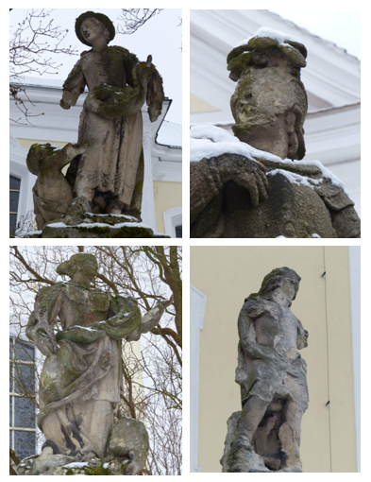
Další fotografie na: http://zelenahora.rajce.idnes.cz/Sochy_ZINKOVY

